2017年大学生创新创业项目填报指南

- 登陆http://gjcxcy.bjtu.edu.cn/
- 点击右上角的学生登录
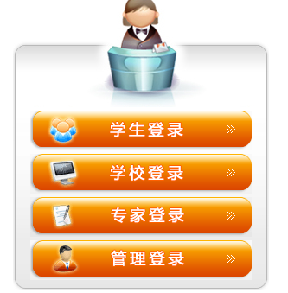

- 填写相关信息，学校代码为10491，账号密码都为项目编号
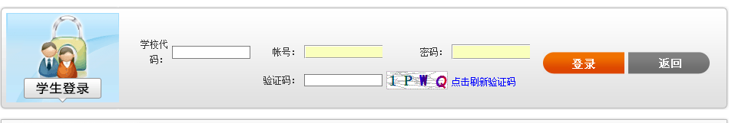

- 登陆成功后，点击左上角项目，选择相应的类别，申报填写相关信息。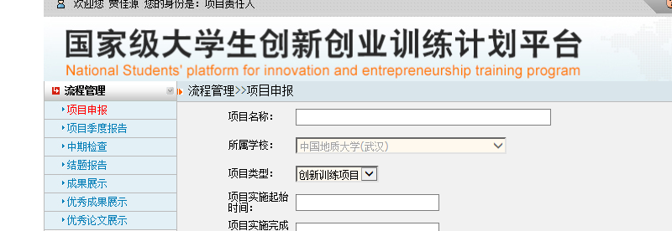
- 完成申报。

